Групповая работа «Политическая карта мира»
Группа 1.
Состав группы: __________________________________________________________
_________________________________________________________________________

Задание 1. Распределите страны по площади в порядке убывания. В ответ запишите получившуюся последовательность цифр.
1. Китай 2. США 3. Аргентина 4. Россия 5. Алжир

Ответ:

Задание 2. Распределите страны по численности населения в порядке убывания. В ответ запишите получившуюся последовательность цифр.
1. Германия 2. Венесуэла 3. Латвия 4. Япония 5. Тунис

Ответ:

Задание 3. Укажите две страны, которые расположены на островах и архипелагах.
1. Великобритания 2. Ливия 3. Танзания 4. Кувейт 5. Шри-Ланка
Ответ:

Задание 4. Укажите страну, не имеющую выхода к морю.
1. Пакистан 2. Гвиана 3. Парагвай 4. Марокко
Ответ:

Задание 5. Выберите верные утверждения | да | нет
1. Политическая карта окончательно сформировалась
2. Количество развитых стран в Европе превышает количество развивающихся стран
3. Приобретение страной суверенитета-это качественное изменение на политической карте
4. Большинство стран мира по форме правления относятся к монархиям
5. Наибольшее число беднейших стран расположено в Африке

Задание 6. Географический диктант
1. Форма правления, при которой верховная государственная власть принадлежит одному лицу — монарху и, как правило, передаётся по наследству.
2. Государство, имеющее в своем составе самоуправляемые образования, наделенные широкими правами самоуправления.
3. Линия, определяющая пределы государственной территории.

Задание 7. Определите столицу государства.
1. Исландия - __________________
2. Дания - _____________________
3. Вьетнам - ___________________
4. Габон - _____________________
5. Куба - ______________________

Задание 8. Расставьте страны в соответствующие ячейки.
Внутриконтинентальные страны |  | Островные страны |  | Полуостровные страны |  | Приморские страны

1. Исландия 3. Новая Зеландия 5. Оман 7. Германия
2. Нигер 4. Китай 6. Боливия 8. Испания

Задание 9. Укажите две страны, которые расположены в Азии.
1. Швеция 2. Алжир 3. Ирак 4. Аргентина 5. Лаос
Ответ:

Задание 10. В данном списке выберите лишнюю страну. Аргументируйте свой выбор.
1. Китай 2. Бразилия 3. США 4. Люксембург 5. Россия
Ответ:
_________________________________________________________________________

Задание 11. Определите какая страна указана на карте Европы. Подпишите ее столицу. Определите тип страны по форме правления и географическому положению.
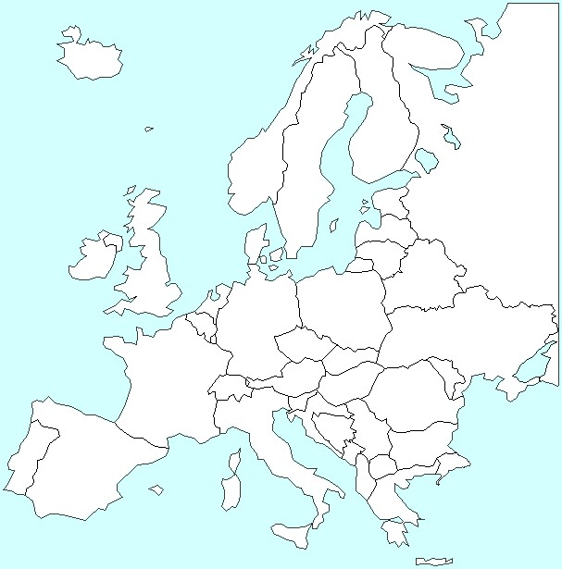

Групповая работа «Политическая карта мира»
Группа 2.
Состав группы: __________________________________________________________
_________________________________________________________________________

Задание 1. Распределите страны по площади в порядке убывания. В ответ запишите получившуюся последовательность цифр.
1. Канада 2. Бразилия 3. Казахстан 4. Индия 5. Австралия

Ответ:

Задание 2. Распределите страны по численности населения в порядке убывания. В ответ запишите получившуюся последовательность цифр.
1. Франция 2. ЮАР 3. Турция 4. Монголия 5. Мексика

Ответ:

Задание 3. Укажите две страны, которые расположены на островах и архипелагах.
1. Япония 2. Индия 3. Намибия 4. Индонезия 5. Эстония
Ответ:

Задание 4. Укажите страну, не имеющую выхода к морю.
1. Бангладеш 2. КНДР 3. Греция 4. Армения
Ответ:

Задание 5. Выберите верные утверждения | да | нет
1. Политическая карта окончательно сформировалась
2. Количество развитых стран в Европе превышает количество развивающихся стран
3. Приобретение страной суверенитета-это качественное изменение на политической карте
4. Большинство стран мира по форме правления относятся к монархиям
5. Наибольшее число беднейших стран расположено в Африке

Задание 6. Географический диктант
1. Форма государственного правления, при которой верховная власть осуществляется выборными органами, избираемыми населением на определённый срок.
2. Процесс обозначения границ на местности.
3. Группа самостоятельных государств, заключивших временный договор, то есть объединившихся для решения каких-либо общих задач.

Задание 7. Определите столицу государства.
1. Малайзия - ____________________
2. Вьетнам - _____________________
3. Мозамбик - ____________________
4. Армения - _____________________
5. Гаити - ________________________

Задание 8. Расставьте страны в соответствующие ячейки.
Внутриконтинентальные страны |  | Островные страны |  | Полуостровные страны |  | Приморские страны

1. Шри-Ланка 3. Ливия 5. ОАЭ 7. Мали
2. Таиланд 4. Афганистан 6. Ямайка 8. Эквадор

Задание 9. Укажите две страны, которые расположены в Африке.
1. Швеция 2. Алжир 3. Ирак 4. Аргентина 5. Ботсвана
Ответ:

Задание 10. В данном списке выберите лишнюю страну. Аргументируйте свой выбор.
1. Ангола 2. Мексика 3. Парагвай 4. Оман 5. Испания
Ответ:
_________________________________________________________________________

Задание 11. Определите какая страна указана на карте Европы. Подпишите ее столицу. Определите тип страны по форме правления и географическому положению.

Групповая работа «Политическая карта мира»
Группа 3.
Состав группы: __________________________________________________________
_________________________________________________________________________

Задание 1. Распределите страны по площади в порядке убывания. В ответ запишите получившуюся последовательность цифр.
1. Германия 2. Венесуэла 3. Латвия 4. Япония 5. Тунис

Ответ:

Задание 2. Распределите страны по численности населения в порядке убывания. В ответ запишите получившуюся последовательность цифр.
1. Китай 2. США 3. Аргентина 4. Россия 5. Алжир

Ответ:

Задание 3. Укажите две страны, которые расположены на островах и архипелагах.
1. Исландия 2. Дания 3. Вьетнам 4. Габон 5. Куба
Ответ:

Задание 4. Укажите страну, не имеющую выхода к морю.
1. Колумбия 2. Оман 3. Ботсвана 4. Австралия
Ответ:

Задание 5. Выберите верные утверждения | да | нет
1. Политическая карта окончательно сформировалась
2. Количество развитых стран в Европе превышает количество развивающихся стран
3. Приобретение страной суверенитета-это качественное изменение на политической карте
4. Большинство стран мира по форме правления относятся к монархиям
5. Наибольшее число беднейших стран расположено в Африке

Задание 6. Географический диктант
1. Государство, управление которой ведется из единого центра. В стране нет самостоятельных самоуправляемых образований.
2. Форма правления при которой монарх является и главой государства, и главой церкви.
3. Процесс установления государственной границы путём описания в договоре или обозначения на карте

Задание 7. Определите столицу государства.
1. Великобритания - _____________________
2. Ливия - _____________________________
3. Танзания - ___________________________
4. Кувейт - _____________________________
5. Шри-Ланка - __________________________

Задание 8. Расставьте страны в соответствующие ячейки.
Внутриконтинентальные страны |  | Островные страны |  | Полуостровные страны |  | Приморские страны

1. Чехия 3. Норвегия 5. Швейцария 7. Восточный Тимор
2. Мексика 4. Ирландия 6. Камбоджа 8. Иран

Задание 9. Укажите две страны, которые расположены в Латинской Америке.
1. Колумбия 2. Алжир 3. Ирак 4. Аргентина 5. Мьянма
Ответ:

Задание 10. В данном списке выберите лишнюю страну. Аргументируйте свой выбор.
1. Германия 2. Боливия 3. Франция 4. Венгрия 5. Италия
Ответ:
_________________________________________________________________________

Задание 11. Определите какая страна указана на карте Азии. Подпишите ее столицу. Определите тип страны по форме правления и географическому положению.
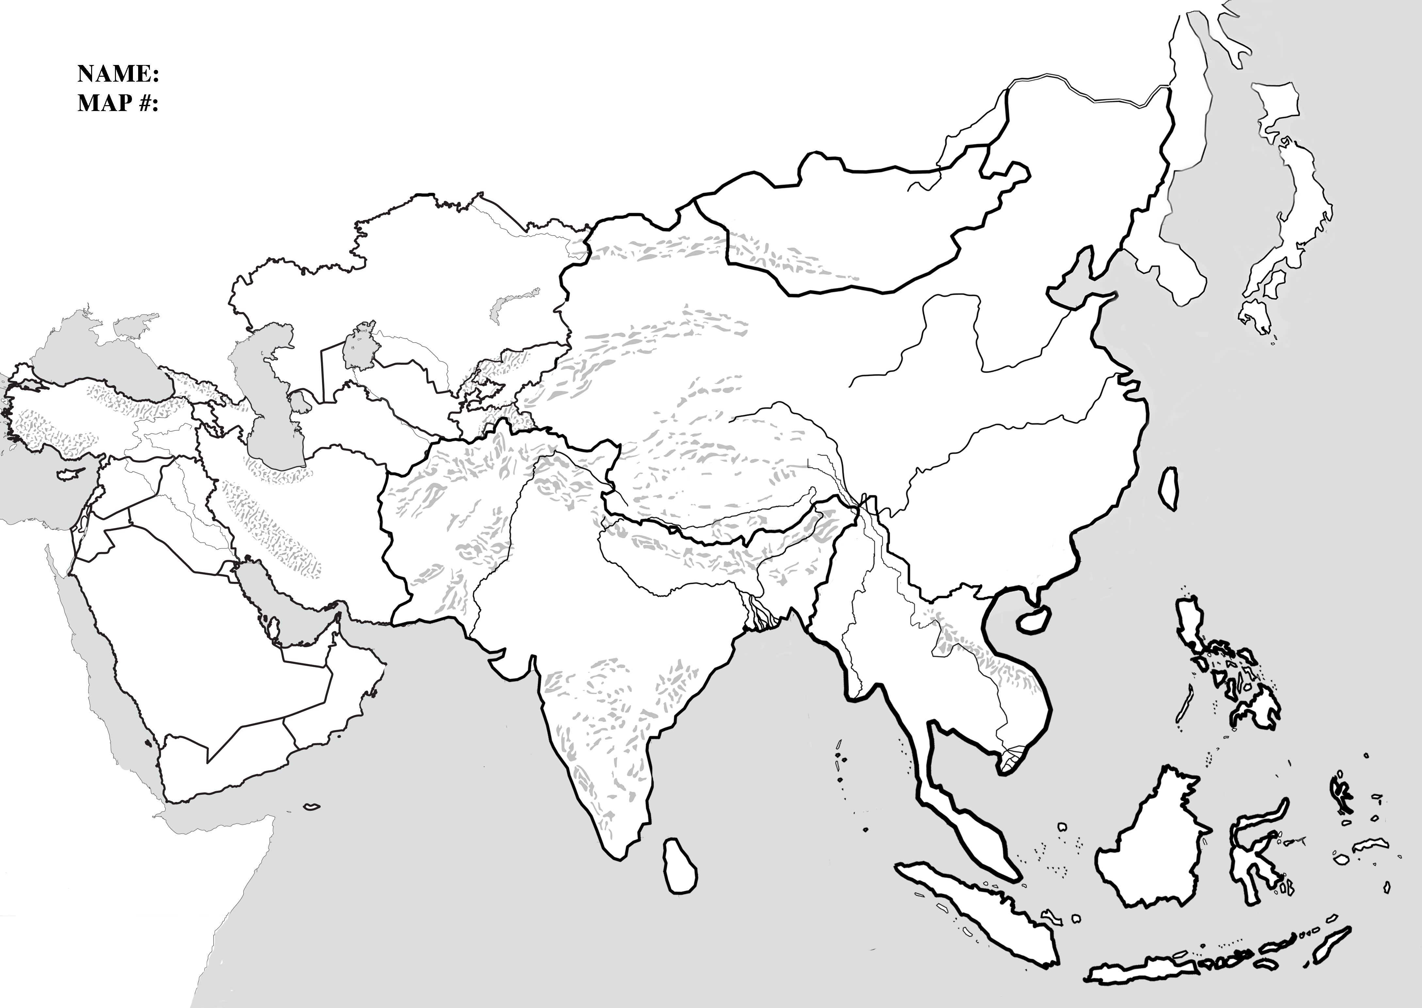

Групповая работа «Политическая карта мира»
Группа 4.
Состав группы: __________________________________________________________
_________________________________________________________________________

Задание 1. Распределите страны по площади в порядке убывания. В ответ запишите получившуюся последовательность цифр.
1. Ирак 2. Чили 3. Исландия 4. Испания 5. Белоруссия

Ответ:

Задание 2. Распределите страны по численности населения в порядке убывания. В ответ запишите получившуюся последовательность цифр.
1. Канада 2. Бразилия 3. Казахстан 4. Индия 5. Австралия

Ответ:

Задание 3. Укажите две страны, которые расположены на островах и архипелагах.
1. Мадагаскар 2. Португалия 3. Ирландия 4. Гайана 5. Судан
Ответ:

Задание 4. Укажите страну, не имеющую выхода к морю.
1. Дания 2. Эстония 3. Таиланд 4. Киргизия
Ответ:

Задание 5. Выберите верные утверждения | да | нет
1. Политическая карта окончательно сформировалась
2. Количество развитых стран в Европе превышает количество развивающихся стран
3. Приобретение страной суверенитета-это качественное изменение на политической карте
4. Большинство стран мира по форме правления относятся к монархиям
5. Наибольшее число беднейших стран расположено в Африке

Задание 6. Географический диктант
1. Группа самостоятельных государств, заключивших временный договор, то есть объединившихся для решения каких-либо общих задач.
2. Часть земного шара, находящаяся под суверенитетом определенной страны.
3. Форма правления, при которой законодательная власть принадлежит парламенту, исполнительная – правительству, а монарх – царствует, но не правит.

Задание 7. Определите столицу государства.
1. Япония - _____________________
2. Индия - ______________________
3. Намибия - ____________________
4. Индонезия - ___________________
5. Эстония - _____________________

Задание 8. Расставьте страны в соответствующие ячейки.
Внутриконтинентальные страны |  | Островные страны |  | Полуостровные страны |  | Приморские страны

1. Исландия 3. Россия 5. Индия 7. Австрия
2. Италия 4. Япония 6. Киргизия 8. Туркмения

Задание 9. Укажите две страны, которые расположены в Европе.
1. Болгария 2. Марокко 3. Румыния 4. Боливия 5. Монголия
Ответ:

Задание 10. В данном списке выберите лишнюю страну. Аргументируйте свой выбор.
1. Швеция 2. Суринам 3. Канада 4. Непал 5. Гана
Ответ:
_________________________________________________________________________

Задание 11. Определите какая страна указана на карте Азии. Подпишите ее столицу. Определите тип страны по форме правления и географическому положению.

Групповая работа «Политическая карта мира»
Группа 5.
Состав группы: __________________________________________________________
_________________________________________________________________________

Задание 1. Распределите страны по площади в порядке убывания. В ответ запишите получившуюся последовательность цифр.
1. Франция 2. ЮАР 3. Турция 4. Монголия 5. Мексика

Ответ:

Задание 2. Распределите страны по численности населения в порядке убывания. В ответ запишите получившуюся последовательность цифр.
1. Ирак 2. Чили 3. Исландия 4. Испания 5. Белоруссия

Ответ:

Задание 3. Укажите две страны, которые расположены на островах и архипелагах.
1. Малайзия 2. Вьетнам 3. Мозамбик 4. Армения 5. Гаити
Ответ:

Задание 4. Укажите страну, не имеющую выхода к морю.
1. Туркмения 2. Ангола 3. Непал 4. Египет
Ответ:

Задание 5. Выберите верные утверждения | да | нет
1. Политическая карта окончательно сформировалась
2. Количество развитых стран в Европе превышает количество развивающихся стран
3. Приобретение страной суверенитета-это качественное изменение на политической карте
4. Большинство стран мира по форме правления относятся к монархиям
5. Наибольшее число беднейших стран расположено в Африке

Задание 6. Географический диктант
1. Форма государственного правления, при которой верховная власть осуществляется выборными органами, избираемыми населением на определённый срок.
2. Граница, устанавливаемая внутренним актом государства с соблюдением международных норм, либо по соглашению с приграничным или противолежащим государством.
3. Государство, имеющее в своем составе самоуправляемые образования, наделенные широкими правами самоуправления.

Задание 7. Определите столицу государства.
1. Мадагаскар - ________________________
2. Португалия - ________________________
3. Ирландия - __________________________
4. Гайана - _____________________________
5. Судан - ______________________________

Задание 8. Расставьте страны в соответствующие ячейки.
Внутриконтинентальные страны |  | Островные страны |  | Полуостровные страны |  | Приморские страны

1. Вьетнам 3. Нигерия 5. Кипр 7. Венгрия
2. Доминиканская респ. 4. Замбия 6. Уругвай 8. Греция

Задание 9. Укажите две страны, которые расположены в Азии.
1. Ангола 2. Афганистан 3. Непал 4. Мавритания 5. Панама
Ответ:

Задание 10. В данном списке выберите лишнюю страну. Аргументируйте свой выбор.
1. Афганистан 2. Замбия 3. Чехия 4. Парагвай 5. Эквадор
Ответ:
_________________________________________________________________________

Задание 11. Определите какая страна указана на карте Южной Америки. Подпишите ее столицу. Определите тип страны по форме правления и географическому положению.
